后危机时代跨国公司在华投资对我国低碳技术的影响

刘畅
（天津财经大学 经济学院 天津 300222）
摘要：跨国公司对华投资为我国经济发展注入大量资金，促进了我国经济的增长，但它同时所带来的环境污染等一系列问题对我国低碳经济的发展构成了挑战。1999-2009年间，随着跨国公司对华投资规模的不断加大，尤其是对第二产业的投资，使得我国环境污染严重，对发展低碳经济带来严重挑战。深入研究和妥善解决这些问题，对于促进新时期中国利用外资的进一步发展具有重要的意义。
关键词：低碳经济；跨国公司；对华投资；FDI

The impact of Multinational Corporations’ Investment in China for Low-carbon Technologies under Post-Crisis Era
Abstract: Multinational corporations’ investment in China has poured much money for promoting China's economic growth. But it also has brought a series of problems of environmental pollution, which is a challenge on the development of low-carbon economy. Between 1999-2009, with the scale of multinational investment in China increased, especially in the secondary industry, which has made our environment polluted serious, and serious challenged to the development of low-carbon economy. Deeply study and properly resolve these problems are very important for promoting our government to use foreign investment in the new era.
Key words: low-carbon economy; multinational corporations; investment in China; FDI

基金项目：本文系天津财经大学科研发展基金项目《跨国公司对我国外资政策的影响研究》的阶段性研究成果，项目编号：Q1003。
收稿日期：2010-12-27
作者简介：刘畅（1981.2-），女，天津市人，法学博士，讲师；研究方向：政府经济学

摘要：跨国公司对华投资为我国经济发展注入大量资金，促进了我国经济的增长，但它同时所带来的环境污染等一系列问题对我国低碳经济的发展构成了挑战。1999-2009年间，随着跨国公司对华投资规模的不断加大，尤其是对第二产业的投资，使得我国环境污染严重，对发展低碳经济带来严重挑战。深入研究和妥善解决这些问题，对于促进新时期中国利用外资的进一步发展具有重要的意义。
关键词：低碳经济；跨国公司；对华投资；FDI

1 外商直接投资对东道国低碳经济影响的理论研究
低碳经济是以低耗能、低排放、低污染为基础的经济发展模式。跨国公司对外直接投资一方面是为了获取高额的经济利益，另一方面，也试图将高污染的行业带到其他国家以减轻本国的碳排放量。目前，用来解释跨国公司对外直接投资对东道国环境影响的理论主要有“污染避难所”假说和产品生命周期理论。“污染避难所”假说认为，技术上的差异使得发达国家将劳动密集型、资源密集型、加工环节或低技术资本密集型等传统产业逐步转移到发展中国家，而这些产业大多是能耗型、污染型产业。不平等的国际产业转移使得发达国家专门从事清洁产品、技术密集型产品、服务密集型等产品，而发展中国家则成为高耗能、高污染型产品的“世界工厂”。前者享受了产业转移带来的收入上升、环境质量改善等好处，而后者则称为“污染避难所”。从世界范围来看，全球的污染和能耗并非下降了，只是从发达国家转移到发展中国家了。产品生命周期理论认为跨国公司拥有的投资优势随产品生命周期的变化而变化。从产业升级的角度讲，高技术密集型产品和产业基本上具有少能好、少污染或无污染的性质，而失去技术优势的污染密集型产业，则处于产品生命周期的衰退期，存在进行向外转移以降低成本的内在驱动力。跨国公司则是以产品所处的不同的生命周期，决定其对外直接投资的目标市场。而较低环境标准的发展中国家有着充裕的劳动力资源和相对优惠的投资政策，这给处于衰退阶段的污染产业转移提供了空间和条件。
这两个理论具体分析了跨国公司产业转移以及转移的目的，而事实上，产业转移活动确实对发展中东道国的低碳经济产生了影响。一方面，跨国公司对外直接投资能够通过向发展中东道国转移低碳技术、设备和生产过程帮助东道国加快发展低碳经济。跨国公司是低碳技术传播的重要渠道，它们可以帮助东道国利用先进技术降低碳排放量，从而对国内环境、气候产生积极的影响。据联合国贸发会议统计，2009年可再生能源、循环及低碳技术开发制造三大领域的低碳型对外直接投资达到900亿美元，对东道国发展低碳经济具有不可忽视的积极作用。另一方面，跨国公司对外直接投资往往会提高发展中东道国的碳排放量，从而不利于东道国低碳经济的发展。通常情况下，跨国公司母国每单位GDP碳排放量的降低是以东道国每单位GDP碳排放量的提高为基础的，这表明跨国公司在对外直接投资过程中对东道国低碳经济的发展造成了破坏，对东道国的碳排放总量具有显著地提高作用。东道国往往是一些发展中国家或欠发达国家，这些国家就成为了发达国家跨国公司的“污染排放地”。
2 跨国公司对华投资与我国碳排放量的现状分析
2.1 我国碳排放总量逐年迅速上升
在过去的30多年中，中国经济一直保持高速增长状态，经济发展所伴随的工业化和城市化进程使我国的能源需求不断增长。2008年我国的能源消费总量达29.14亿吨标准煤，占世界能源消费总量的12%。煤炭是我国最主要的一次能源形式，以煤为主的能源结构和快速增长的能源需求使中国的低碳经济发展面临十分严峻的挑战。根据联合国政府间气候变化专业委员会推荐的方法，碳排放总量可以通过对各种能源消费导致的碳排放量进行估算加总求和得到。本文主要统计煤炭、石油和天然气这三类主要能源的碳排放量，并按照各个行业对这三类能源的实际消费量分别加以汇总。在综合参考日本能源经济研究所、美国能源情报署、国家科委气候变化项目组与国家发展和改革委员会能源研究所这四个研究机构数据的基础上，本文最终采用煤炭、石油和天然气消耗的碳排放系数分别为0.731t(C)/t、0.563 t(C)/ t、0.419 t(C)/ t，由此估算得出1999-2009年我国碳排放总量。

表1 中国1999-2009年产业碳排放量 单位：万吨
年份 | 全国碳排放总量 | 全国人均碳排放量（吨/人） | 第一产业碳排放量 | 第二产业碳排放量 | 第三产业碳排放量
1999 | 87358.53 | 0.71 | 2050.05 | 72375.63 | 12932.85
2000 | 89482.79 | 0.73 | 2064.31 | 74246.65 | 13171.83
2001 | 93948.38 | 0.74 | 2096.78 | 78432.44 | 13419.16
2002 | 97948.82 | 0.78 | 2193.88 | 81842.17 | 13912.77
2003 | 116536.51 | 0.90 | 2231.29 | 94695.96 | 21840.55
2004 | 134893.96 | 1.04 | 2785.12 | 109109.93 | 25784.03
2005 | 149499.63 | 1.14 | 2876.13 | 120928.68 | 28570.95
2006 | 163819.16 | 1.25 | 2986.37 | 133754.75 | 30064.41
2007 | 176340.56 | 1.33 | 2994.09 | 141785.09 | 31561.38
2008 | 186061.77 | 1.40 | 3004.85 | 151482.57 | 31574.35
2009 | 198359.42 | 1.58 | 3145.37 | 161859.58 | 33354.47
资料来源：根据历年《中国统计年鉴2010》数据计算整理得出。

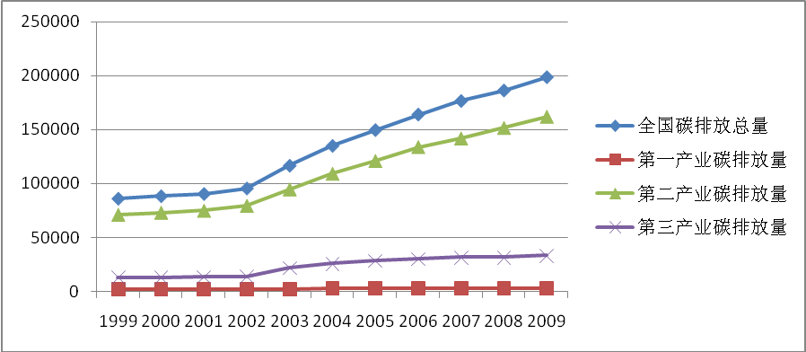
图1 中国1999-2009按产业碳排放总量变化图

从表1可以看出，伴随着我国经济的快速发展，碳排放总量也在逐年迅速上升。但由于我国人口众多，虽然碳排放总量大，人均排放量却较低。根据世界银行2010年发表的《世界发展指标》，1990-2006年我国年均二氧化碳排放量增速居世界第一，为5.1%，远远高于排名第二的美国1.2%，同时也高于排放总量前五位的其他各国。我国1970年-1990年的二氧化碳年均增长率仅为0.2%，说明随着我国经济的发展，二氧化碳排放量迅速增加，低碳经济面临严峻的考验。从图1可以更直观地看出，我国碳排放量的增长具有明显的阶段性。1999-2002年为碳排放的平稳上升阶段，2002-2008年为碳排放的急速增长阶段，2008-2009年为碳排放量增速放缓阶段。在总的碳排放量当中，第二产业所占比重一直保持着稳定的主导地位，介于80.40%-83.14%之间，并有不断上升的趋势。第一产业和第三产业的碳排放量合计仅占总排放量的不足20%，并且呈现逐年增速缓慢下降的趋势。
2.2 跨国公司对华投资具有明显的产业倾向
改革开放以来，中国在利用外资方面有了长足的发展。尤其是20世纪90年代后期，随着著名跨国公司陆续在中国投资建厂，我国利用外资的规模日益扩大。在美国《财富》杂志公布的世界500家最大的跨国公司中，绝大多数都在我国进行了投资。截至2009年底，我国共批准外商投资企业434248家，合同外资金额684918亿美元，实际使用外资金额 11416.22亿美元，年均引资规模达400亿美元。作为世界最大的外商直接投资引进国，跨国公司对华投资为我国带来经济效益的同时，也对我国低碳经济产生了巨大的影响。

表2 中国1999-2009年外商直接投资产业构成 单位：亿美元，%
年份 | 实际利用外资额 | 第一产业 |  | 第二产业 |  | 第三产业
年份 | 实际利用外资额 | 实际利用外资额 | 占实际利用外资的比重 | 实际利用外资额 | 占实际利用外资的比重 | 实际利用外资额 | 占实际利用外资的比重
1999 | 403.19 | 7.10 | 1.76 | 268.65 | 66.63 | 127.45 | 31.61
2000 | 407.15 | 6.76 | 1.66 | 286.72 | 70.42 | 113.68 | 27.92
2001 | 468.78 | 9.00 | 1.92 | 347.98 | 74.23 | 111.57 | 23.80
2002 | 527.43 | 10.28 | 1.95 | 394.68 | 74.83 | 122.47 | 23.22
2003 | 535.05 | 10.01 | 1.87 | 397.11 | 74.22 | 127.93 | 23.91
2004 | 606.30 | 11.16 | 1.84 | 454.60 | 74.98 | 140.54 | 23.18
2005 | 603.25 | 7.18 | 1.19 | 446.92 | 74.09 | 149.12 | 24.72
2006 | 630.21 | 6.00 | 0.95 | 425.07 | 67.45 | 199.15 | 31.60
2007 | 747.68 | 9.24 | 1.24 | 428.61 | 57.33 | 309.83 | 41.44
2008 | 923.95 | 11.91 | 1.29 | 532.56 | 57.64 | 379.48 | 41.07
2009 | 900.33 | 14.29 | 1.59 | 500.76 | 55.62 | 385.28 | 42.79
资料来源：根据历年《中国统计年鉴》、《中国商务年鉴》有关数据计算整理得出。

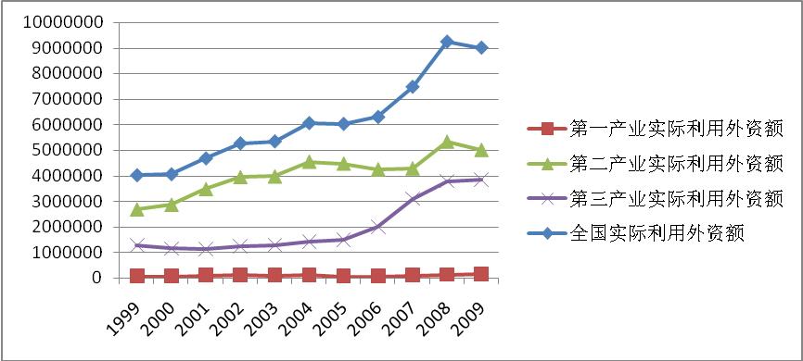
图2 中国1999-2009年按产业外商直接投资变化图

表2显示，2008年金融危机爆发之前，我国吸引外商投资一直保持着较高的水平和增速，直到2009年才略显回落。伴随着跨国公司对华投资规模的增加，投资结构也在发生变化，从而影响着中国产业结构的演进。从图2中可以看出，跨国公司对我国第二产业的大量投资直接推动了第二产业的加速发展。第二产业实际利用外资额占全国利用外资总额的60%左右，最高年份甚至达到74.98%。第三产业外商投资自2006年以后发展迅速，由原来占全部利用外资额的23.22%上升到42.79%。
2.3 跨国公司集中投资于碳排放高的行业
表3进一步显示了跨国公司对华投资的行业分布，这些投资绝大部分投入到第二产业中的制造业部门，占比约为第二产业的95%。在这些制造业部门中，属于污染性的行业占到70%以上，其中有些污染密集型行业如化学原料及化学制品制造业、有色金属冶炼及压延加工业、黑色金属矿采选业、石油加工及炼焦业、石油和天然气开采业等。2005-2009年投资于这些行业的跨国公司占外商实际投资总额的比例高达70%以上，说明这些均属于跨国公司投资偏好较高的行业。这必然带来能源的消耗和二氧化碳的排放，同时也使我国承担了不必要的环境成本。

表3 2005-2009年中国第二产业外商投资结构 单位：万美元
年份  产业 | 第二产业 | 采矿业 | 制造业 | 电力、燃气积水的生产和供应业 | 建筑业
2005 | 4469243 | 35495 | 4245291 | 139437 | 49020
2006 | 4250660 | 46052 | 4007671 | 128136 | 68801
2007 | 4286105 | 48944 | 4086482 | 107255 | 43424
2008 | 5325624 | 57283 | 4989483 | 169602 | 109256
2009 | 5007582 | 50059 | 4677146 | 211206 | 69171
资料来源：根据历年《中国统计年鉴》有关数据计算整理得出。

3 跨国公司对华投资对我国低碳经济影响的实证研究
为了探讨跨国公司对华投资各产业对我国碳排放量的影响，笔者利用1999-2009年的时间序列数据作回归分析，数据均为上表所列。模型为CO₂=c+β₁FDI₁+β₂FDI₂+β₃FDI₃+ε（1）,其中，c为常数项，ε为残差项，CO₂表示我国二氧化碳排放量，FDI₁表示第一产业利用外资额，FDI₂表示第二产业利用外资额，FDI₃表示第三产业利用外资额。
对公式（1）两边取对数得到lnCO₂=c+β₁lnFDI₁+β₂lnFDI₂+β₃lnFDI₃+ε（2），对公式（2）进行回归，回归结果如下：
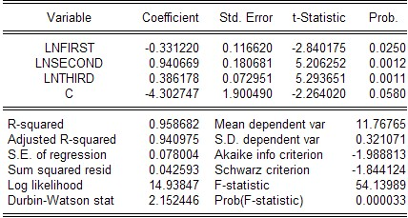
图3 按产业外商直接投资对我国二氧化碳排放量影响的计量经济模型回归结果

由图3可知：lnCO₂=-4.3027-0.3312lnFDI₁+0.9407lnFDI₂+0.3862lnFDI₃+ε（3），其中样本决定系数R²=0.9587，调整后的R²达到0.9410，表明模型的整体拟合程度较好。从t检验来看，FDI₁、 FDI₂、 FDI₃均大于5%显著性水平下自由度为11-1=10的临界值t0.025(10)=2.2281。从F检验来看F=139.6945>F0.05（1，9）=5.12，表明模型的线性关系在95%的置信水平下显著成立。F检验的相伴概率为0.000033，说明各变量间呈高度线性，回归方程高度显著。从FDI₁前的系数来看，跨国公司每增加投资于我国第一产业一个单位，我国二氧化碳排放量就会减少0.3312个单位，同理，跨国公司每增加投资于我国第二产业一个单位，碳排放量就会增加0.9407个单位，跨国公司每增加投资于第三产业一个单位，然排放量就会增加0.3862个单位。显然，第二产业吸引外资对我国低碳经济发展阻碍最大，与前面的现实分析基本吻合。
从以上回归结果可以看出，跨国公司对华投资在一定程度上给我国发展低碳经济带来了不良影响，跨国公司在给我国带来经济效益的同时，并没有带来环境的改善，反而随着经济规模的扩大，能源消耗和二氧化碳排放量随之增加。跨国公司过度集中于二氧化碳排放严重的第二产业尤其是制造业，加剧了二氧化碳的排放，给我国带来了巨大的环境成本，从而使我国发展低碳经济的道路因跨国公司对华投资的增加而更加坎坷。
4 利用跨国公司发展我国低碳经济的对策措施
4.1 完善有利于低碳经济发展的外资政策法律体系
我国于2005年通过了《可再生能源法》，2008年通过了《中华人民共和国循环经济促进法》，这两部法律的颁布执行为我国未来正确应对碳排放问题提供的法律依据，也确保了低碳产业的积极迅速发展。但由于法制尚不健全、低碳经济发展阻力大等客观原因，法律颁布实施后的实际执行效果并不明显。依法促进低碳经济的发展，必须使有关可持续发展的法律法规得到有效的实施。我国政府应在现有能源结构的条件下，制定与《循环经济促进法》等法律相配套的能促进能源效率的外资法规体系，明确跨国公司对华投资的能源效率标准和标识制度，促进外资能源可持续发展与利用的能力。要加强包括《可再生能源法》在内的各种法律法规的实施，以求改善低碳经济的发展状况，减少二氧化碳的排放量。加强相关促进能源效率的法的实施，切实减少能源生产与消费过程中的能源散失与浪费，促进能源效率的上升。这样，我国的外资引进模式将随着我国低碳模式的不断进步而走向集约化增长的新型引资发展道路，从而避免我国成为跨国公司的“污染避难所”。
4.2 调整跨国公司对华投资的产业外资政策
自我国加入WTO以来，对跨国公司投资领域的限制日渐放松，有些地方政府更是为了业绩而盲目招商引资，造成大量重复引入、破坏环境的现象。这就需要中央政府改变对地方政府的绩效考核机制，贯彻可持续发展的环保理念，提高外资利用效率，积极引导跨国公司向第一产业和第三产业，尤其是高新技术产业投资，以发挥跨国公司在设备、技术、资金等方面的优势和先导作用。一方面，在市场机制的基础之上针对我国当前所面临的具体环境现状，通过一系列行政、法律、经济和社会方面的政策进行宏观调控，促进建立能够逐渐反映出环境稀缺水平及真实成本的价格体系，建立有利于低碳产业快速发展的财税体系，积极推进资源性产品价格改革，从而引导跨国公司对华投资的产业倾向。提高跨国公司在节能、环保、医疗、农村发展和专业服务领域的参与度。另一方面，政府应以提高税收等方式提高跨国公司的进入壁垒，以限制跨国公司向污染严重的第二产业投资。例如，能源产业的碳排放量很大，但是这一产业往往被视为具有“战略”意义的部门，外资的进入受到较多限制，这就阻碍了我国发展低碳经济的步伐。因此，我国政府可适当降低能源部门的外资进入门坎，利用优惠政策吸引跨国公司投资，带来先进的低碳技术，提高能源利用率。
4.3 增加政府对低碳技术的研发投入
面对金融危机带来的巨大消极影响，确保可持续的、安全的能源供应是我国经济和社会发展的前提。要想实现温室气体减排，不仅需要所有企业的共同努力，更重要的还是政府的政策资金支持。2008年，美国、日本、英国和德国等各国政府进一步增加与能源相关的研发投入，相比之下，我国对低碳技术的研发投入严重不足。有资料显示，我国能源研发资金投入仅为日本的1.8%，占全国研发投入的6.43%，占GDP的0.0068%，而日本分别占15.73%和0.088%。在能源研发投入中，节能研发投入占企业能源研发总投入的比例仅为2%。因此，实现我国低碳经济的可持续发展，政府必须要加大在能源领域的研发投入，显著提高能源研发投入所占的比例。包括良好的基础设施、高素质劳动力、配套的技术等。在此基础上，促进跨国公司与本土企业的联系和交流鼓励成立合资企业以促进低碳技术和生产工艺的传播，借鉴发达国家的先进技术与经验，使跨国公司对华投资带来经济效益的同时，还能创造更多的社会效益。
4.4 注重与发展中国家跨国公司的合作
通常意义上我们所说的跨国公司大都集中在西方发达国家，它们拥有先进的科学技术和庞大的经济实力，我国政府历来都很重视同这些大型跨国公司的合作往来。但是，在走向低碳经济的进程中，还应把眼界放开，同样关注发展中国家的跨国公司。比如印度，与我国同为发展中国家，但是在低碳经济方面却发展迅速，积累了很多有益的经验，值得我国学习。加强与印度等发展中国家跨国公司的合作，就可以更便捷地学习到发展中国家在节能环保方面的有益经验，由于这些国家与我国有着相似的发展经历和经济水平，更贴近我国的实际情况，这就有利于加速我国低碳技术的革新速度，推动环保和清洁能源技术水平的提升。
总之，对我国这样一个正处于城市化、工业化快速发展阶段的国家，低碳之路可谓任重道远。《京都议定书》规定，2012年到2020年为全球应对气候变化和实施碳减排方案的第二承诺期，这一期间的发达国家要落实碳减排目标，并帮助发展中国家为减缓气候变化提供短期和长期的资金与技术支持，而发展中国家应根据自身能力采取应对气候变化的行动。中国政府已向世界承诺，到2020年实现单位国内生产总值的二氧化碳排放，比2005年下降40%-50%。要实现这一目标，我国政府应该充分引导跨国公司对华投资的产业倾向，使跨国公司在我国低碳经济发展中发挥积极作用。

参考文献：
[1]世界银行.世界发展指标2010[R].2010年。
[2]赵晋平.吸收外资的产业结构升级效应及其影响机制分析[R].国务院发展研究中心调查报告，2002。
[3]庄贵阳.低碳经济：气候变化背景下中国的发展之路[M].气象出版社，2008。
[4]赵晓莉，熊立奇.FDI对东道国低碳经济发展的影响[J].国际经济合作，2010（8）：16-18。
[5]李惠茹.FDI工业内部投资结构的生态环境效应分析[J].经济理论与经济管理，2009（5）：62-67。
[6]严敏.论外资引进对发展我国低碳经济的影响[J].经济师，2010（6）：50-51。
[7]孙猛.中国碳排放变化特征及成因分析，硕士毕业论文，2010年。
[8]何曼青.跨国公司低碳战略的启示和建议[J].教学与研究，2010（7）：42-47。
[9]邓柏盛，宋德勇.我国对外贸易、FDI与环境污染之间关系的研究：1995-2005[J].国际贸易问题，2008（4）：101-108。
[10]许广月，宋德勇.我国出口贸易、经济增长与碳排放关系的实证研究[J].国际贸易问题，2010（1）：74-79。

联合国贸发会议：2010年外商直接投资企稳回升，2010年3月4日，自http://www.chinadaily.com.cn/dfpd/2010-03/06/content_9548705.htm
英国石油公司.BP世界能源统计报告2009[R]：6.
数据来源：世界银行数据库，《世界发展指标2010》：150
数据来自《中国统计年鉴2010》。
赵晋平.吸收外资的产业结构升级效应及其影响机制分析[R].国务院发展研究中心调查报告，2002。
严敏.论外资引进对发展我国低碳经济的影响[J].经济师，2010（6）：50-51
庄贵阳.低碳经济：气候变化背景下中国的发展之路[M].气象出版社，2008。

